PROGRAMME GARDERIE
Année 2021 2022

PERIODE 1 : RECYCLE, DETOURNE LES OBJETS DU QUOTIDIEN

Du 08 septembre au 29 octobre
- Arts plastiques en lien avec le thème
- Arts plastiques en lien avec la toussaint et le thème
- Anglais
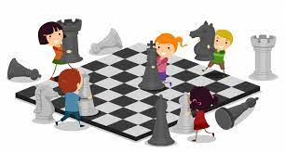
- Espagnol
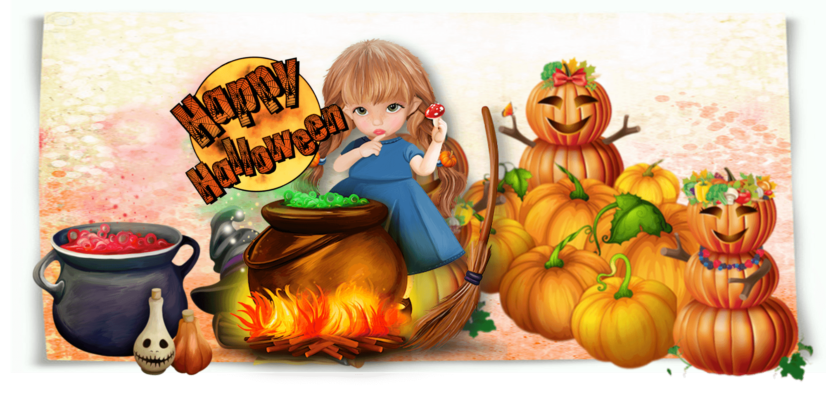
- Musique, chant
Cette photo par Auteur inconnu est soumise à la licence CC BY-SA-NC
- Echecs
- Fête halloween : le 29 octobre

PERIODE 2 : FACONNE, CREE, IMAGINE

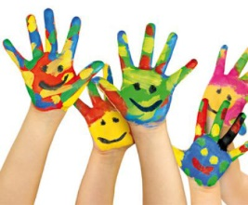
Du 03 novembre au 15 décembre
- Peinture
- Sculpture
- Poterie
- Photos
- Activités plastiques en lien avec le thème
- Arts plastiques en lien avec noêl et le thème
- Anglais
- Espagnol
- Musique, chant
- Echecs
- Fête Noël : le 15 décembre : tous en rouge et blanc

PERIODE 3 : PLANTE, ARROSE, CULTIVE TES FRUITS ET TES LEGUMES
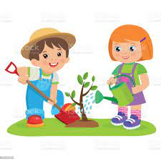
Du 05 janvier au 25 février
- Choix des fruits et légumes avec les enfants
- Plantation, récolte
- Activités plastiques en lien avec le thème
- Arts plastiques en lien avec le carnaval et le thème
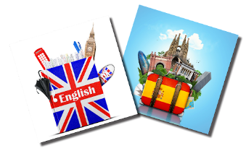
- Anglais
- Espagnol
- Musique, chant
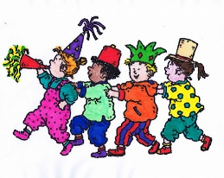
- Echecs
- Fête Carnaval : le 25 février : enfants déguisés : le jardin, décor, beignets, groupe de carnaval

PERIODE 4 : DECOUVRE, CUISINE ET DEGUSTE LE CHOCOLAT
Du 09 mars au 22 avril
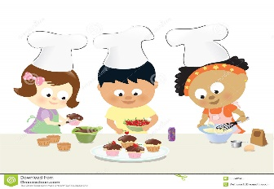
- Ateliers chocolat
- Intervenant : confection du cacao
- Découvrir la cabosse, le cacaoyer
- Les enfants partent avec un dessert chaque mercredi
- Anglais
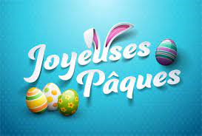
- Espagnol
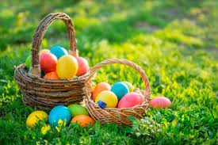
- Musique, chant
- Echecs
- Fête Pâques : le 22 avril : chasse aux œufs

PERIODE 5 : BOUGE AVEC KARUK SCHOOL
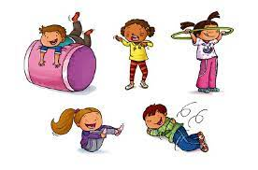
Du 04 mai au 29 juin
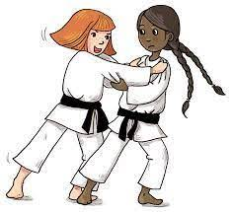
- Baby gym
- Judo
- Self défense
- Danse, fitness
- Activités plastiques en lien avec le thème
- Arts plastiques en lien avec le thème
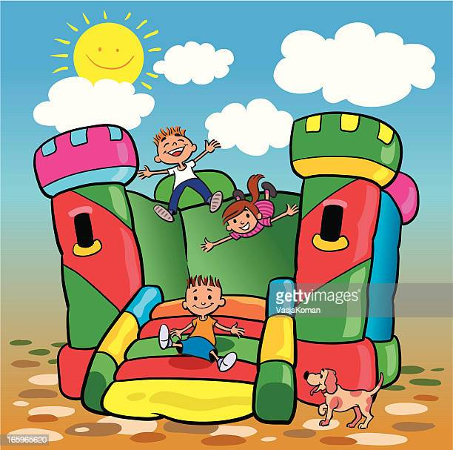
- Anglais
- Espagnol
- Musique, chant
- Echecs
- Fête : le 29 juin : structures gonflables, DJ, goûter

